**王福成：**

为什么使用消息队列啊？消息队列有什么优点和缺点啊？kafka、activemq、rabbitmq、rocketmq都有什么区别以及适合哪些场景？

通用回答是：我们公司有个什么业务场景，这个业务场景有个什么技术挑战，如果不用MQ可能会很麻烦，但是你现在用了MQ之后带给了你很多的好处。

比较核心的有3个业务场景：解耦、异步、削峰

解耦：现场画个图来说明一下，A系统发送个数据到BCD三个系统，接口调用发送，那如果E系统也要这个数据呢？那如果C系统现在不需要了呢？现在A系统又要发送第二种数据了呢？A系统负责人濒临崩溃中。。。再来点更加崩溃的事儿，A系统要时时刻刻考虑BCDE四个系统如果挂了咋办？我要不要重发？我要不要把消息存起来？头发都白了啊。。。

综上所述，各种对比之后，我个人倾向于是：

一般的业务系统要引入MQ，最早大家都用ActiveMQ，但是现在确实大家用的不多了，没经过大规模吞吐量场景的验证，社区也不是很活跃，所以大家还是算了吧，我个人不推荐用这个了；

后来大家开始用RabbitMQ，但是确实erlang语言阻止了大量的java工程师去深入研究和掌控他，对公司而言，几乎处于不可控的状态，但是确实人是开源的，比较稳定的支持，活跃度也高；

不过现在确实越来越多的公司，会去用RocketMQ，确实很不错，但是我提醒一下自己想好社区万一突然黄掉的风险，对自己公司技术实力有绝对自信的，我推荐用RocketMQ，否则回去老老实实用RabbitMQ吧，人是活跃开源社区，绝对不会黄

所以中小型公司，技术实力较为一般，技术挑战不是特别高，用RabbitMQ是不错的选择；大型公司，基础架构研发实力较强，用RocketMQ是很好的选择

如果是大数据领域的实时计算、日志采集等场景，用Kafka是业内标准的，绝对没问题，社区活跃度很高，绝对不会黄，何况几乎是全世界这个领域的事实性规范

**丁昌茂：**

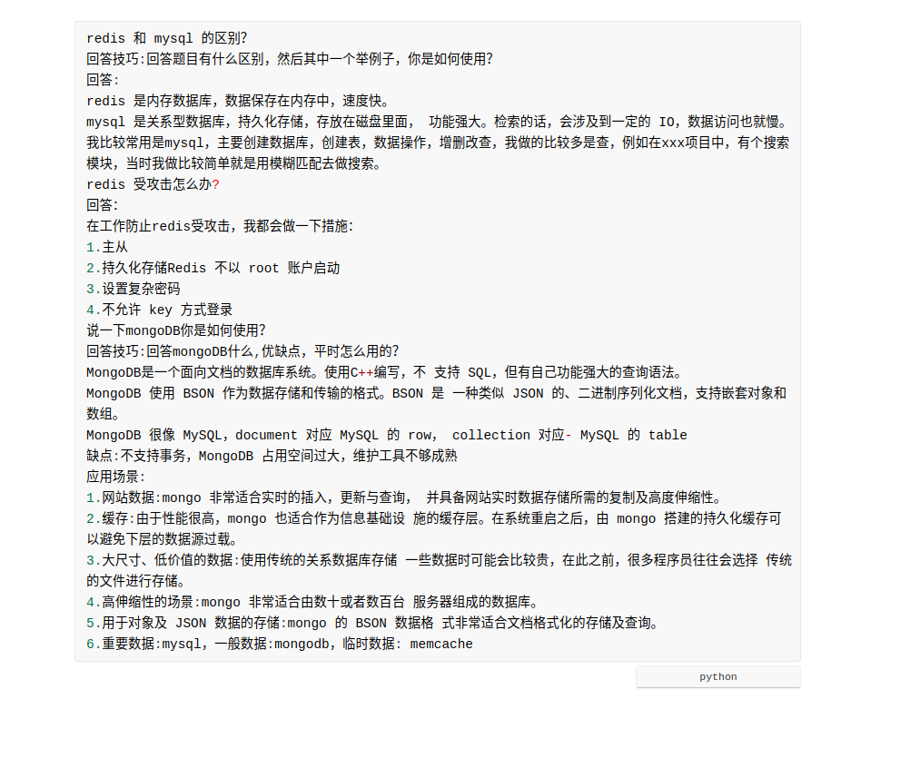

**陈中原：**

**python**

给分享个知识点，Java 中，一般变量会写成私有的，给变量赋值怎么办，用get ,set 方法，那边这样做的好处是啥，安全。因为赋值的时候，是传参进去的，可以做对应的验证。 python 没有 public private 这种权限修饰符。

一般是直接给 属性赋值，这就不安全。也写成Java 那种，又太麻烦。 所以 python 还是很牛逼的，用一个装饰器，解决了，直接给属性赋值，但是系统走的是 get set 的方法。

